Носовой зажим (алюминиевая полоса) для респираторов серии VFlex.

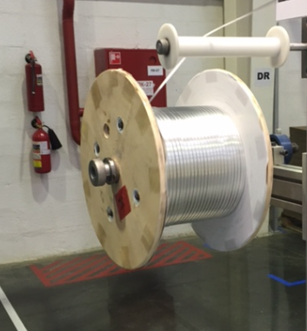
1. Материал: Алюминий марки А7

2. Цвет: металлический
3. Физико-механические характеристики:
Ширина – 3.7+/-0.05 мм
Толщина - 1+/-0.02 мм

4. Упаковка
1. Проволока наматывается на катушки. Вес катушки с проволокой 15 ± 2 кг.
2.Катушки с проволокой упаковываются в деревянные ящики в количестве 24 катушки/ящик. Упаковка должна обеспечивать сохранность сырья, предостерегать от попадания влаги, грязи, инородных тел. Во время транспортировки целостность транспортной упаковки не должна нарушаться.
3. Габариты катушки:
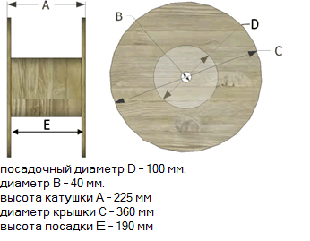
5. Применение
Применяется при производстве респираторов серии VFlex в качестве носового зажима:


